Recurso de Revisión: | 06841/INFOEM/IP/RR/2019
Recurrente: | XXXXXXXXXXX
Sujeto Obligado: | Ayuntamiento de Toluca
Comisionado Ponente: | Luis Gustavo Parra Noriega

Resolución del Pleno del Instituto de Transparencia, Acceso a la Información Pública y Protección de Datos Personales del Estado de México y Municipios, con domicilio en Metepec, Estado de México, de fecha treinta de octubre de dos mil diecinueve.

VISTO el expediente conformado con motivo del Recurso de Revisión 06841/INFOEM/IP/RR/2019, interpuesto por XXXXXXXXXXX, en lo sucesivo Recurrente o Particular, en contra de la falta de respuesta del Sujeto Obligado A Ayuntamiento de Toluca, se emite la presente Resolución, con base en los Antecedentes y Considerandos que a continuación se exponen:

ANTECEDENTES:

I. Presentación de la solicitud de información.

Con fecha veintinueve de julio de dos mil diecinueve, el Particular presentó solicitud de acceso a la información pública a través del Sistema de Acceso a la Información Mexiquense (SAIMEX), ante el Ayuntamiento de Toluca, mediante la cual requirió:

“DESCRIPCIÓN CLARA Y PRECISA DE LA INFORMACIÓN SOLICITADA
De los servidores públicos que laboran actualmente en las oficinas de la Dirección General de Servicios Públicos del Ayuntamiento de Toluca, Méx., solicito respetuosamente el directorio del personal secretarial que labora en dichas oficinas. Se agradecerá ampliamente que dicho directorio contenga lo siguiente: nombre del servidor público (nombre(s), apellido paterno, apellido materno), clave o nivel del puesto, denominación del puesto, funciones que realiza, horario de trabajo y días de la semana que trabaja, fecha de ingreso a dicho puesto, tipo de plaza (base, confianza y honorarios), años de servicio ininterrumpidos. (Sic.)

MODALIDAD DE ENTREGA
A través del SAIMEX.

II. Respuesta del Sujeto Obligado.

En fecha diecinueve de agosto de dos mil diecinueve, el Sujeto Obligado dio respuesta a la solicitud de acceso a la información con número de folio 01205/TOLUCA/IP/2019, a través del Sistema de Acceso a la Información Mexiquense (SAIMEX), mediante el cual adjuntó tres archivos que contienen lo siguiente:

- Oficio DRH/3469/2019 de fecha siete de agosto del presente año, emitido por el Director de Recursos Humanos, mediante el cual indicó que enviaba la información competencia de esa Dirección en medio magnético, como a continuación se muestra:

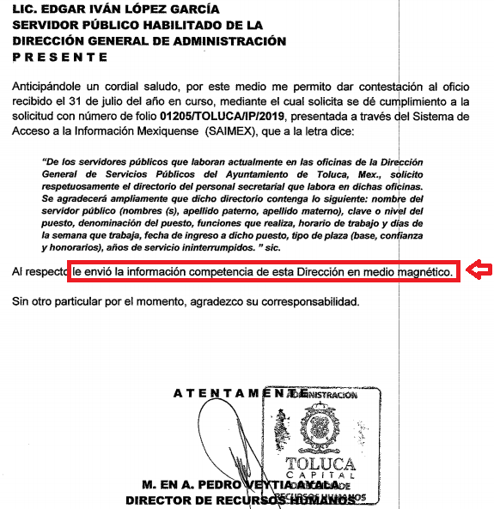
- Directorio de personal Secretarial que labora en oficinas de la Dirección General de Servicios Públicos, mediante el cual informó nombre, clave y denominación del puesto, fecha de ingreso, tipo de plaza, años de servicio, departamento y dirección, como a continuación se visualiza:
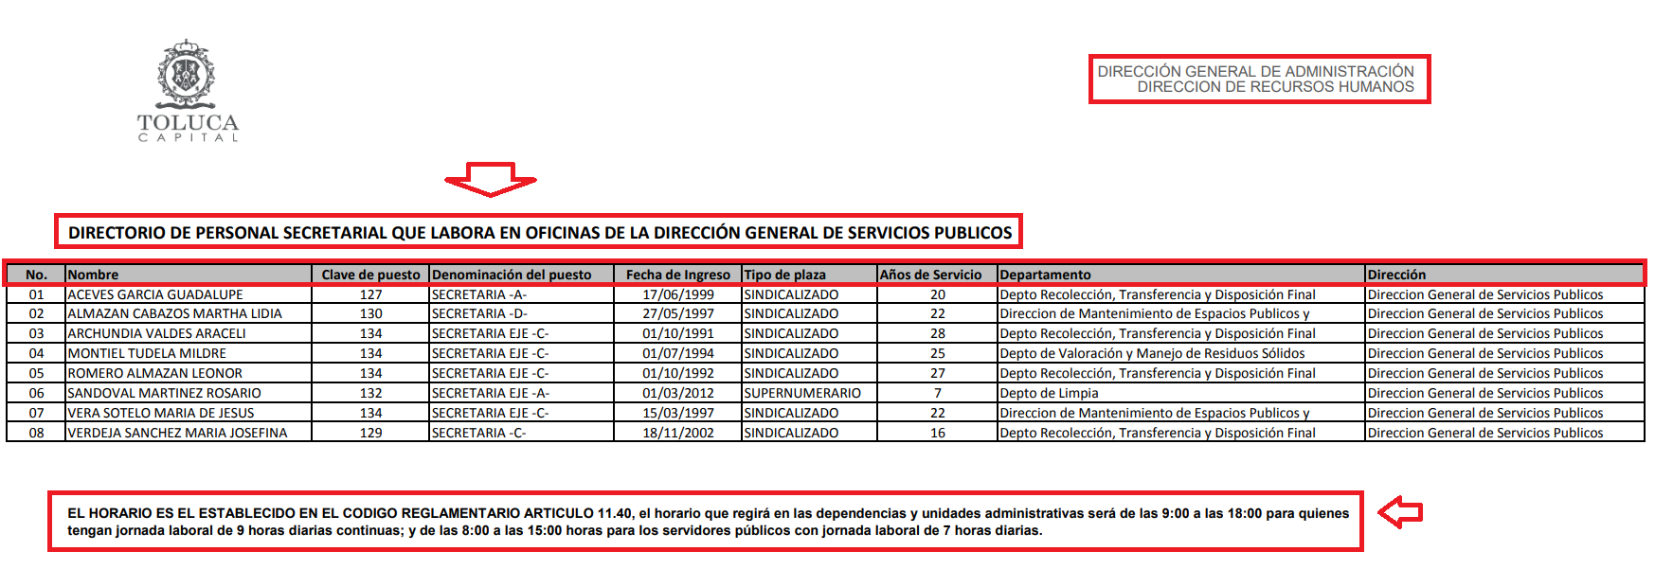
- Oficio DA/284/2019 de fecha quince de agosto del presente año, emitido por el Delegado Administrativo, mediante el cual informó que las funciones del personal secretarial, son encomendadas por su jefe inmediato superior, como a continuación se muestra:
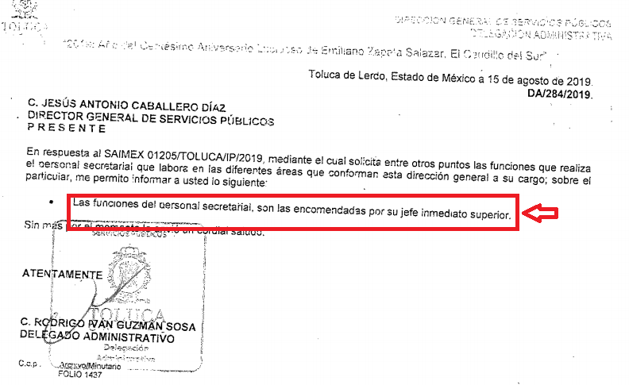

III. Interposición del Recurso de Revisión.

Con fecha veintiséis de agosto de dos mil diecinueve, se recibió en este Instituto, a través del Sistema de Acceso a la Información Mexiquense (SAIMEX), el Recurso de Revisión interpuesto por la parte Recurrente, en contra de la respuesta del Sujeto Obligado, en los siguientes términos:

“ACTO IMPUGNADO
Respuesta a la solicitud de acceso a la información con número de folio 01205/TOLUCA/IP/2019 presentada a través del Sistema de Acceso a la Información Mexiquense (SAIMEX).” (Sic)

“RAZONES O MOTIVOS DE LA INCONFORMIDAD
La información solicitada, misma que fue proporcionada por Pedro Veytia Ayala, Director de Recursos Humanos de la Dirección General de Administración del Ayuntamiento de Toluca, Méx., no se me entregó completa y validada, pues en el documento denominado "Directorio de Personal Secretarial que labora en oficinas de la Dirección General de Servicios Públicos" no aparece la C. Mónica Oceguera Murillo, quien forma parte del personal secretarial con el puesto de "secretaria -A-" en la Dirección General de Servicios Públicos, por lo que solicito respetuosamente que se me proporcione la información que faltó de esa persona y que este validada mediante la firma del responsable de su elaboración y del responsable de su autorización.” (Sic.)
(Énfasis añadido).

IV. Trámite del Recurso de Revisión ante el Instituto.

a) Turno del Recurso de Revisión. Con fecha veintiséis de agosto de dos mil diecinueve, el Sistema de Acceso a la Información Mexiquense (SAIMEX), asignó el número de expediente 06841/INFOEM/IP/RR/2019, al medio de impugnación que nos ocupa, con base en el sistema aprobado por el Pleno de este Órgano Garante y lo turnó al Comisionado Ponente Luis Gustavo Parra Noriega, para los efectos del artículo 185, fracción I, de la Ley de Transparencia y Acceso a la Información Pública del Estado de México y Municipios.

b) Admisión del Recurso de Revisión. Con fecha treinta de agosto de dos mil diecinueve, se acordó la admisión del Recurso de Revisión interpuesto por el Recurrente en contra del Ayuntamiento de Toluca, la integración del expediente y su puesta a disposición de las partes, en términos del artículo 185, fracciones I y II, de la Ley de Transparencia y Acceso a la Información Pública del Estado de México y Municipios; acto que fue notificado a las partes el mismo día, a través del Sistema de Acceso a la Información Mexiquense (SAIMEX), otorgándoles un plazo de siete días hábiles posteriores a dicha notificaciones para que manifestaran lo que a su derecho conviniera y formularan alegatos, en términos del artículo 185, fracción IV, de la Ley de Transparencia y Acceso a la Información Pública del Estado de México y Municipios.

c) Informe Justificado. Con fecha diez de septiembre de dos mil diecinueve, se recibió en este Instituto, mediante el Sistema de Acceso a la Información Mexiquense (SAIMEX), el Informe Justificado, remitido por el Titular de la Unidad de Transparencia del Ayuntamiento de Toluca, mediante el cual informó lo siguiente:

- Escrito de respuesta al recurso de revisión dirigido al Comisionado Ponente, mediante el cual indicó lo siguiente:
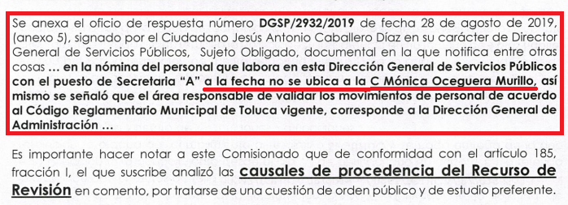
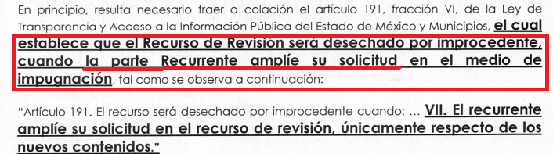

Cabe señalar, que el Sujeto Obligado mencionó en su informe justificado que el presente recurso de revisión debería ser desechado por improcedente, porque el Recurrente amplío su solicitud de información, sin embargo, bajo la lógica de este Instituto, no se considera aplicable el artículo 191, fracción VII, de la Ley de Transparencia y Acceso a la Información Pública del Estado de México y Municipios, debido a que el requerimiento del Particular versó sobre el mismo punto; es decir, el directorio del personal secretarial que labora en oficinas de la Dirección General de Servicios Públicos.

- Oficio UT/1503/2019 de fecha veintiséis de agosto del presente año, emitido por el Titular de la Unidad de Transparencia, mediante el cual se solicitó a las áreas correspondientes la respuesta a lo requerido por el Particular, como a continuación se visualiza:
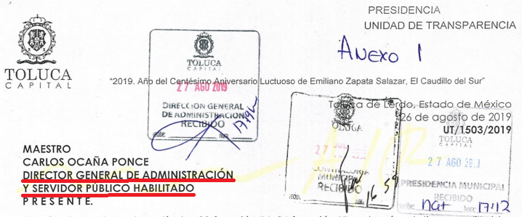
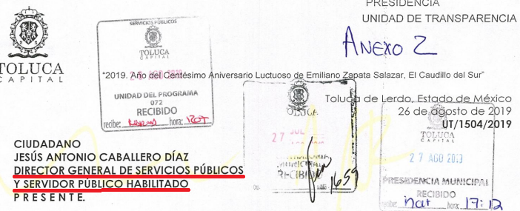
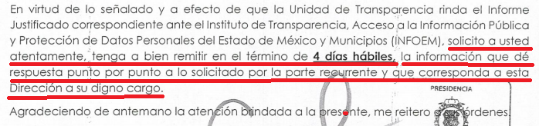
- Oficio DRH/3810/2019 de fecha veintinueve de agosto de dos mil diecinueve, mediante el cual informó lo siguiente:
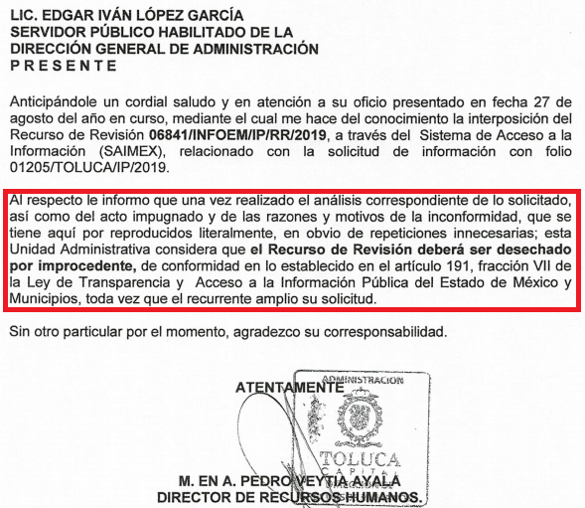

- Oficio DGSP/2932/2019 de fecha veintiocho de agosto del presente año, mediante el cual informó lo siguiente:
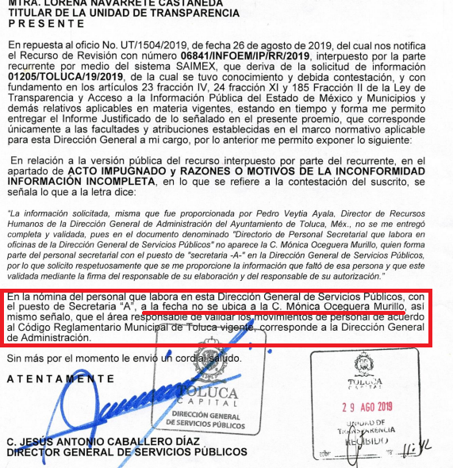
d) Vista del Informe Justificado: En fecha catorce de octubre de dos mil diecinueve, de conformidad al artículo 185, fracción III, de la Ley de la materia, se dio vista del Informe Justificado, con el propósito de que el Recurrente realizará las manifestaciones que a su derecho convenga.

e) Ampliación del plazo para resolver: El catorce de octubre de dos mil diecinueve, el Comisionado Ponente, con fundamento en lo dispuesto por el artículo 181, párrafo tercero, de la Ley de Transparencia y Acceso a la Información Pública del Estado de México y Municipios, acordó ampliar por un periodo de quince días hábiles, el plazo para resolver el Recurso de Revisión que nos ocupa; acto que fue notificado a las partes, mediante el Sistema de Acceso a la Información Mexiquense (SAIMEX), el mismo día.

f) Cierre de instrucción. Con fecha dieciocho de octubre de dos mil diecinueve, al no existir diligencias pendientes por desahogar, se emitió el acuerdo por medio del cual se declaró cerrada la instrucción y se determinó pasar el expediente a resolución, en términos de lo dispuesto en los artículos 185, fracciones VI y VIII, de la Ley de Transparencia y Acceso a la Información Pública del Estado de México y Municipios, mismo que fue notificado a las partes el mismo día, a través del Sistema de Acceso a la Información Mexiquense (SAIMEX).

En razón de que fue debidamente sustanciado el expediente electrónico y no existe diligencia pendiente de desahogo, se emite la resolución que conforme a Derecho proceda, de acuerdo a los siguientes:

CONSIDERANDOS:

PRIMERO. Competencia.

El Instituto de Transparencia, Acceso a la Información Pública y Protección de Datos Personales del Estado de México y Municipios, es competente para conocer y resolver el presente recurso de revisión interpuesto por la parte Recurrente, conforme a lo dispuesto en los artículos 6°, apartado A de la Constitución Política de los Estados Unidos Mexicanos; 5°, párrafos vigésimo segundo, vigésimo tercero y vigésimo cuarto, fracciones I, II, III, IV y V de la Constitución Política del Estado Libre y Soberano de México; 1°, 8°, 9°, 10, 37 y 42, fracciones I, II y III, de la Ley General de Transparencia y Acceso a la Información Pública; 1°, 2°, fracciones II y IV; 13, 29, 36, fracciones I y II; 176, 178, 179, 181 párrafo tercero, 185, 188 y 189 de la Ley Transparencia y Acceso a la Información Pública del Estado de México y Municipios; 7°, 9°, fracciones I y XXIV y 11 del Reglamento Interior del Instituto de Transparencia, Acceso a la Información Pública y Protección de Datos Personales del Estado de México y Municipios.

SEGUNDO. Metodología de estudio.

De las constancias que forma parte del Recurso de Revisión que se analiza, se advierte que previo al estudio del fondo de la litis, es necesario estudiar las causales de improcedencia y sobreseimiento que se adviertan, para determinar lo que en Derecho proceda.

Causales de improcedencia.

Este Instituto realiza el estudio oficioso de las causales de improcedencia, por tratarse de una cuestión de orden público y de estudio preferente (acorde con el Criterio orientador en la Tesis de Jurisprudencia “IMPROCEDENCIA.” (Semanario Judicial de la Federación, Quinta Época, 1985, pág. 262), el cual establece que debe examinarse previamente la procedencia del juicio de amparo, sea que las partes lo soliciten o no, por ser una cuestión de orden público; de tal suerte, deberá ser desechado cualquier Recurso de Revisión que actualice alguno de los supuestos establecidos en el artículo 191 de la Ley de Transparencia y Acceso a la Información Pública del Estado de México y Municipios, por ser improcedente.

En el presente caso, no se actualiza ninguna de las causales de improcedencia establecidas en el ordenamiento jurídico previamente señalado, toda vez que: el recurso fue presentado dentro del plazo establecido en el artículo 178 de la Ley la materia; además, que este Instituto no tiene conocimiento de que se encuentre en trámite algún medio de defensa presentado por el recurrente ante otra instancia; no existió prevención alguna; la veracidad de la respuesta no formó parte del agravio; ni se realizó una consulta o ampliación a los alcances del requerimiento informativo.

Asimismo, se actualiza la causal de procedencia del Recurso de Revisión señalada en el artículo 179, fracción V, de la Ley en cita, pues la parte Recurrente se inconformó con - la entrega de información incompleta - por parte del Sujeto Obligado.

Causales de sobreseimiento.

Por ser de previo y especial pronunciamiento, este Instituto analiza si se actualiza alguna causal de sobreseimiento.

El artículo 192 de la Ley Transparencia y Acceso a la Información Pública del Estado de México y Municipios, señala las causales por las cuales se puede sobreseer en todo o en parte, el Recurso de Revisión; así, del análisis realizado por este Instituto, se advierte que no se actualiza algún supuesto de sobreseimiento; lo anterior, en virtud de que no hay constancias en el expediente en que se actúa, de que el Recurrente se haya desistido del recurso, haya fallecido, sobreviniera alguna causal de improcedencia, que el Sujeto Obligado hubiese modificado o revocado el acto impugnado o bien, haya quedado sin materia.
Por tales motivos, se considera procedente entrar al fondo del presente asunto.

TERCERO. Determinación de la Controversia.

Una vez realizado el estudio de las constancias que integran el expediente en que se actúa, se desprende que el Recurrente solicitó al Ayuntamiento de Toluca, lo siguiente:

- El directorio del personal secretarial que labora en la Dirección General de Servicios Públicos del Ayuntamiento, incluyendo el nombre completo, clave o nivel de puesto, denominación del puesto, funciones que realiza, horario de trabajo y días de la semana que trabaja, fecha de ingreso, tipo de plaza y años de servicio ininterrumpidos.

En respuesta, el Sujeto Obligado envío Directorio de personal secretarial que labora en oficinas de la Dirección General de Servicios Públicos, mediante el cual informó nombre, clave y denominación del puesto, fecha de ingreso, tipo de plaza, años de servicio, departamento y dirección. Del mismo modo, manifestó las funciones del personal secretarial de dicha área y el horario de labores.

Ante tal circunstancia, el ahora Recurrente, justamente se inconformó por la entrega de información incompleta por parte del Sujeto Obligado; mediante el cual manifestó lo siguiente: “…no aparece la C. Mónica Oceguera Murillo, quien forma parte del personal secretarial con el puesto de "secretaria -A-" en la Dirección General de Servicios Públicos, por lo que solicito respetuosamente que se me proporcione la información que faltó de esa persona… (Sic).

Finalmente, mediante Informe Justificado el Sujeto Obligado indicó que en la nómina del personal que labora en la Dirección General de Servicios Públicos con el puesto de Secretaria “A” a la fecha no se ubica a la servidora pública indicada por el Recurrente.

Lo anterior, se desprende de las documentales que obran en los expedientes de referencia, materia de la presente resolución, consistente en: la solicitud de acceso a la información, la respuesta del Sujeto Obligado, el escrito recursal y el Informe Justificado del Sujeto Obligado; instrumentales que se toman en cuenta a efecto de resolver el presente medio de impugnación, conforme a lo dispuesto por el artículo 185, fracción IV, de la Ley de Transparencia y Acceso a la Información Pública del Estado de México y Municipios.

CUARTO. Marco normativo aplicable en materia de transparencia y acceso a la información pública.

El artículo 6°, Apartado A), fracción I de la Constitución Política de los Estados Unidos Mexicanos, establece que toda la información en posesión de cualquier autoridad, es pública y sólo podrá ser reservada temporalmente por razones de interés público.

La Ley General de Transparencia y Acceso a la Información Pública, publicada en el Diario Oficial de la Federación el 4 de mayo de 2015, dispone en su artículo 70, la información que se considera corresponde a las Obligaciones de Transparencia, la cual debe estar disponible para cualquier persona de manera permanente y actualizada.

En este sentido, los Lineamientos técnicos generales para la publicación, homologación y estandarización de la información de las obligaciones establecidas en el título quinto y en la fracción IV del artículo 31 de la Ley General de Transparencia y Acceso a la Información Pública, que deben de difundir los sujetos Obligados en los portales de Internet y en la Plataforma Nacional de Transparencia, establecen los formatos para dar cumplimiento a las Obligaciones de Transparencia, así como los plazos de actualización.

Por su parte, en materia local, el artículo 5°, fracción I de la Constitución Política del Estado Libre y Soberano de México, es coincidente con la Constitución Federal, en el sentido de la publicidad de toda la información, con la única restricción de proteger el interés público, así como la información referente a la intimidad de la vida privada y la imagen de las personas, con las excepciones que establezca la ley reglamentaria.

Por su parte, la Ley de Transparencia y Acceso a la Información Pública del Estado de México y Municipios (Reglamentaria del artículo 5° de la Constitución Local), establece lo siguiente:

El artículo 12, que, quienes generen, recopilen, administren, manejen, procesen, archiven o conserven información pública serán responsables de la misma.

El artículo 18, que, los Sujetos Obligados deberán documentar todo acto que derive del ejercicio de sus facultades, competencias o funciones, considerando desde su origen la eventual publicidad y reutilización de la información que generen.
El artículo 19, que, se presume que la información debe existir si se refiere a las facultades, competencias y funciones que los ordenamientos jurídicos aplicables otorgan a los sujetos Obligados y en caso de que dichas facultades no se hayan ejercido, se deberá motivar la respuesta en función de las causas que motivaron tal circunstancia.

El artículo 92, fracción VII, determina que es información pública que debes estar disponible de manera permanente y actualizada, el directorio de todos los servidores públicos a partir del nivel de jefe de departamento o su equivalente, o de menor nivel, cuando se brinde atención al público, manejen o apliquen recursos públicos.

QUINTO. Estudio de Fondo.

Expuestas las posturas de las partes, se procede al análisis del agravio hecho valer por el ahora Recurrente, concerniente a por la entrega de información incompleta por parte del Ayuntamiento de Toluca al requerimiento informativo.

En principio, es de suma importancia señalar los objetivos de la Ley de Transparencia y Acceso a la Información Pública del Estado de México y Municipios, en relación con la obligación de acceso por parte de los Sujetos Obligados, los cuales se encuentran establecidos en el artículo 2° de dicho ordenamiento jurídico y son los siguientes:

- Proveer lo necesario para garantizar a toda persona el derecho de acceso a la información pública, a través de procedimientos sencillos, expeditos, oportunos y gratuitos;

- Transparentar la gestión pública, mediante la difusión de la información generada por los Sujetos Obligados, y
- Promover, fomentar y difundir la cultura de la transparencia en el ejercicio de la función pública, el acceso a la información y la participación ciudadana, así como, la rendición de cuentas.

Conforme a lo anterior, se deprende que los objetivos de la Ley de la materia, son establecer las bases que regirán las formas para garantizar el derecho de acceso a la información, mediante procesos sencillos y expeditos, la promoción, fomento y difusión de la cultura de transparencia y la rendición de cuentas, a través de establecimiento de políticas públicas y mecanismos que garanticen la publicidad de información oportuna, verificable, comprensible, actualizada y completa.

En ese orden de ideas, para la atención de la solicitud de acceso a la información, debe privilegiarse el principio de máxima publicidad el cual dispone que toda la información en posesión de los sujetos obligados será pública, completa, oportuna y accesible, sujeta a un claro régimen de excepciones que deberán estar definidas y ser legítimas y estrictamente necesarias en una sociedad democrática.

Para lograr lo precisado, los sujetos obligados deben seguir el procedimiento para la atención a las solicitudes de acceso a la información, establecido en los artículos 151, 160, 162, 163, 164, 165 y 166, de la Ley de Transparencia y Acceso a la Información Pública del Estado de México y Municipios, el cual es el siguiente:

- Las Unidades de Transparencia de los sujetos obligados deben garantizar las medidas y condiciones de accesibilidad para que toda persona puede ejercer el derecho de acceso a la información; por lo que, son las responsables de hacer las notificaciones correspondientes, además de llevar a cabo de todas las gestiones necesarias para facilitar el acceso de la información;
- La respuesta a los requerimientos informativos, deberán notificarse al interesado en el menor tiempo posible, que no podrá exceder quince días, contados a partir del día siguiente a la presentación de esta. Excepcionalmente, el plazo referido podrá ampliarse por siete días hábiles más, cuando existan razones fundadas y motivadas, a través del Comité de Transparencia;

- Las Unidades de Transparencia garantizarán que las solicitudes se turnen a todas las áreas competentes que cuenten con la información o deban tenerla de acuerdo con sus facultades, funciones y atribuciones, para que realicen una búsqueda exhaustiva y razonable de la documentación solicitada, con el fin de que proporcionen las expresiones documentales que se encuentren en sus archivos o que estén constreñidos a elaborar;

- El acceso se dará en la modalidad de entrega y en su caso, de envío elegido por la solicitante, cuando no pueda entregarse en dicha modalidad, el Sujeto Obligado deberá ofrecer otras; por lo cual, deberá fundamentar y motivar la necesidad de modificar el medio de entrega, y

- Las Unidades de Transparencia, tendrán disponible la información requerida durante un plazo mínimo de sesenta días hábiles, contados a partir de que la solicitante hubiere realizado, en su caso, el pago respectivo, el cual deberá efectuarse en un plazo no mayor a treinta días hábiles; por lo que, una vez trascurrida dicha temporalidad, los sujetos obligados darán por concluida la solicitud y procederán de ser el caso, a la destrucción del material.

Conforme a lo anterior, se deprende que los objetivos de la Ley de la materia, son establecer las bases que regirán las formas para garantizar el derecho de acceso a la información, mediante procesos sencillos y expeditos, la promoción, fomento y difusión de la cultura de transparencia y la rendición de cuentas, a través de establecimiento de políticas públicas y mecanismos que garanticen la publicidad de información oportuna, verificable, comprensible, actualizada y completa.

En ese orden de ideas, para la atención de la solicitud de acceso a la información, debe privilegiarse el principio de máxima publicidad el cual dispone que toda la información en posesión de los sujetos obligados será pública, completa, oportuna y accesible, sujeta a un claro régimen de excepciones que deberán estar definidas y ser legítimas y estrictamente necesarias en una sociedad democrática.

Para lograr lo anterior, los sujetos obligados deben seguir el procedimiento para la atención a las solicitudes de acceso a la información, establecido en los artículos 151, 160, 162, 163, 164, 165 y 166, de la Ley de Transparencia y Acceso a la Información Pública del Estado de México y Municipios, el cual es el siguiente:

- Las Unidades de Transparencia de los sujetos obligados deben garantizar las medidas y condiciones de accesibilidad para que toda persona puede ejercer el derecho de acceso a la información; por lo que, son las responsables de hacer las notificaciones correspondientes, además de llevar a cabo todas las gestiones necesarias para facilitar el acceso de la información;

- La respuesta a los requerimientos informativos deberá notificarse al interesado en el menor tiempo posible, que no podrá exceder de quince días hábiles, contados a partir del día siguiente a la presentación de esta. Excepcionalmente, el plazo referido podrá ampliarse por siete días hábiles más, cuando existan razones fundadas y motivadas, a través del Comité de Transparencia;
- Las Unidades de Transparencia garantizarán que las solicitudes se turnen a todas las áreas competentes que cuenten con la información o deban tenerla de acuerdo a sus facultades, funciones y atribuciones, para que realicen una búsqueda exhaustiva y razonable de la documentación solicitada, con el fin de que proporcionen las expresiones documentales que se encuentren en sus archivos o que estén constreñidos a elaborar;

- El acceso se dará en la modalidad de entrega y en su caso, de envío elegido por el Solicitante, cuando no se pueda entregarse en dicha modalidad, el Sujeto Obligado deberá ofrecer otras; por lo cual, deberá fundamentar y motivar la necesidad de modificar el medio de entrega, y

- Las Unidades de Transparencia, tendrán disponible la información requerida durante un plazo mínimo de sesenta días hábiles, contados a partir de que el Solicitante hubiere realizado, en su caso, el pago respectivo, el cual deberá efectuarse en un plazo no mayor a treinta días hábiles; por lo que, una vez trascurrida dicha temporalidad, los sujetos obligados darán por concluida la solicitud y procederán de ser el caso, a la destrucción del material.

Una vez establecido lo anterior, es preciso indicar que el agravio del peticionario consistió en que el Sujeto Obligado entregó de información incompleta, sólo por cuanto hace a que no se agregó a una servidora pública de quien proporcionó el nombre.

Sin embargo en respuesta, el Ayuntamiento de Toluca contestó en Informe Justificado que la servidora pública, no labora en la Dirección de Servicios Públicos del Ayuntamiento de Toluca.

Por lo tanto, la información entregada mediante respuesta por parte del Sujeto Obligado, satisface la información requerida por el ahora Recurrente, referente al directorio del personal secretarial que labora en la Dirección General de Servicios Públicos del Ayuntamiento, en virtud de que la servidora pública de que la refiere no fue incluida, toda vez que no labora en la actual administración, como ya lo refirió el Sujeto Obligado.

Por consiguiente, los puntos de la solicitud de información del ahora Recurrente al haber sido satisfecha por el Sujeto Obligado mediante respuesta, queda atendida, debido a que el Ayuntamiento de Toluca entregó el directorio de personal secretarial que labora en la Dirección General de Servicios Públicos; adicional a que este Órgano Garante no está facultado para manifestarse sobre la veracidad de lo afirmado por parte del Ente Recurrido.

Lo anterior se robustece con lo plasmado en el criterio 31-10 emitido por el entonces Instituto Federal de Acceso a la Información y Protección de Datos (IFAI) ahora Instituto Nacional de Transparencia, Acceso a la Información, y Protección de Datos Personales (INAI), que lleva por rubro y texto los siguientes:

“El Instituto Federal de Acceso a la Información y Protección de Datos no cuenta con facultades para pronunciarse respecto de la veracidad de los documentos proporcionados por los sujetos obligados. El Instituto Federal de Acceso a la Información y Protección de Datos es un órgano de la Administración Pública Federal con autonomía operativa, presupuestaria y de decisión, encargado de promover y difundir el ejercicio del derecho de acceso a la información; resolver sobre la negativa de las solicitudes de acceso a la información; y proteger los datos personales en poder de las dependencias y entidades. Sin embargo, no está facultado para pronunciarse sobre la veracidad de la información proporcionada por las autoridades en respuesta a las solicitudes de información que les presentan los particulares, en virtud de que en los artículos 49 y 50 de la Ley Federal de Transparencia y Acceso a la Información Pública Gubernamental no se prevé una causal que permita al Instituto Federal de Acceso a la Información y Protección de Datos conocer, vía recurso revisión, al respecto.”

De acuerdo con lo expuesto y una vez que ha quedado claro que es INFUNDADO el motivo de inconformidad del Recurrente, se advierte que no existe controversia entre las partes.

SEXTO. Decisión.

Con fundamento en el artículo 186, fracción II, de la Ley de Transparencia y Acceso a la Información Pública del Estado de México y Municipios, este Instituto considera procedente CONFIRMAR la respuesta a la solicitud de información pública de folio 01205/TOLUCA/IP/2019.

Por lo expuesto y fundado, el Pleno de este Instituto:

R E S U E L V E

PRIMERO. Se CONFIRMA la respuesta del Sujeto Obligado a la solicitud de información de folio 01205/TOLUCA/IP/2019, por resultar infundadas las razones o motivos de inconformidad hechos valer por el Recurrente, en términos del Considerando QUINTO y SEXTO de esta Resolución.

SEGUNDO. NOTIFÍQUESE la presente resolución al Titular de la Unidad de Transparencia del Sujeto Obligado.

TERCERO. NOTIFÍQUESE al Recurrente la presente Resolución, asimismo, se hace de su conocimiento que de conformidad con lo establecido en el artículo 196 de la Ley de Transparencia y Acceso a la Información Pública del Estado de México y Municipios podrá promover el Juicio de Amparo en los términos de las leyes aplicables.

ASÍ LO RESUELVEN POR UNANIMIDAD DE VOTOS EL PLENO DEL INSTITUTO DE TRANSPARENCIA, ACCESO A LA INFORMACIÓN PÚBLICA Y PROTECCIÓN DE DATOS PERSONALES DEL ESTADO DE MÉXICO Y MUNICIPIOS, CONFORMADO POR LOS COMISIONADOS ZULEMA MARTÍNEZ SÁNCHEZ; EVA ABAID YAPUR; JOSÉ GUADALUPE LUNA HERNÁNDEZ; JAVIER MARTÍNEZ CRUZ Y LUIS GUSTAVO PARRA NORIEGA, EN LA CUADRAGÉSIMA SESIÓN ORDINARIA, CELEBRADA EL TREINTA DE OCTUBRE DE DOS MIL DIECINUEVE, ANTE EL SECRETARIO TÉCNICO DEL PLENO, ALEXIS TAPIA RAMÍREZ.

Zulema Martínez Sánchez
Comisionada Presidenta
(Rúbrica)

José Guadalupe Luna Hernández
Comisionado
(Rúbrica)

Eva Abaid Yapur
Comisionada
(Rúbrica)

Luis Gustavo Parra Noriega
Comisionado
(Rúbrica)

Javier Martínez Cruz
Comisionado
(Rúbrica)

Alexis Tapia Ramírez
Secretario Técnico del Pleno
(Rúbrica)

Esta foja corresponde a la resolución de fecha treinta de octubre de dos mil diecinueve, emitida en el Recurso de Revisión número 06841/INFOEM/IP/RR/2019.

